- 反汇编
#objdump –D –s bomb > obj
将bomb反汇编，结果存到obj文件，-D反汇编目标文件中的所有section, -s显示各个section的十六进制码以及对应的ascii码
- 字符串比较
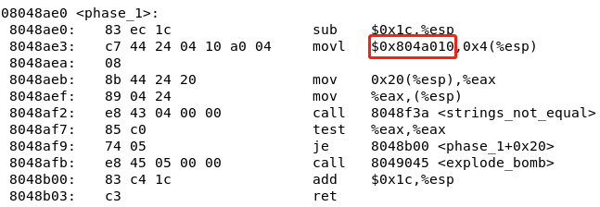
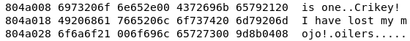
#gdb bomb
#b phase_1
#r
#随便输入字符串
#x /ls 0x804a010
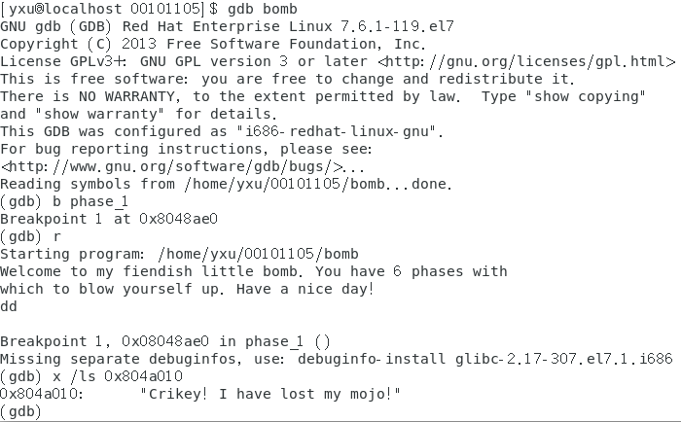

- 循环机器级程序
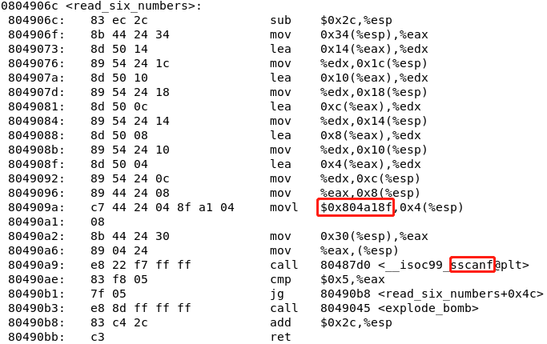
sscanf(instring，“%d %d %d %d %d”, &buf[0], &buf[1], &buf[2], &buf[3], &buf[4], &buf[5]);
其中buf[0]地址为传进来的第2个参数所包含的地址，其他数组元素地址依次递增。
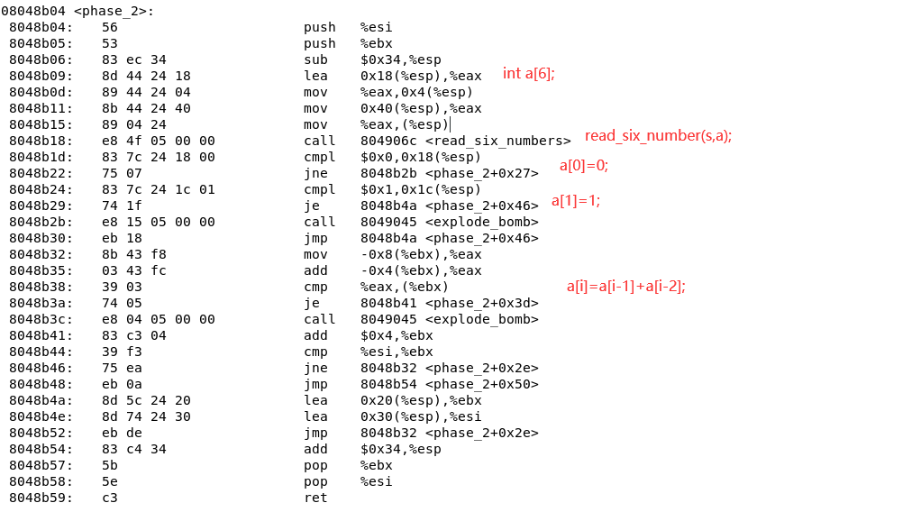

- 条件分支机器级程序
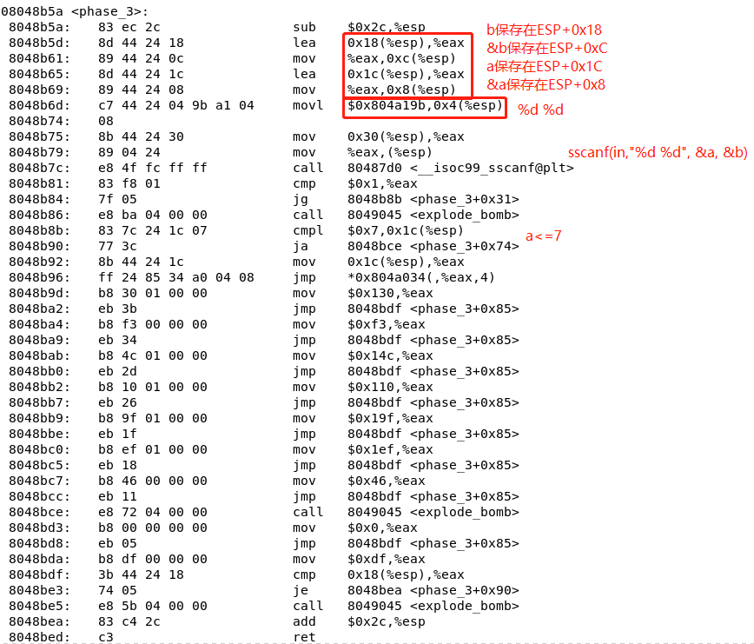
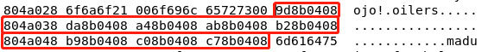
有不同答案，需要全试过

- 递归调用机器级程序
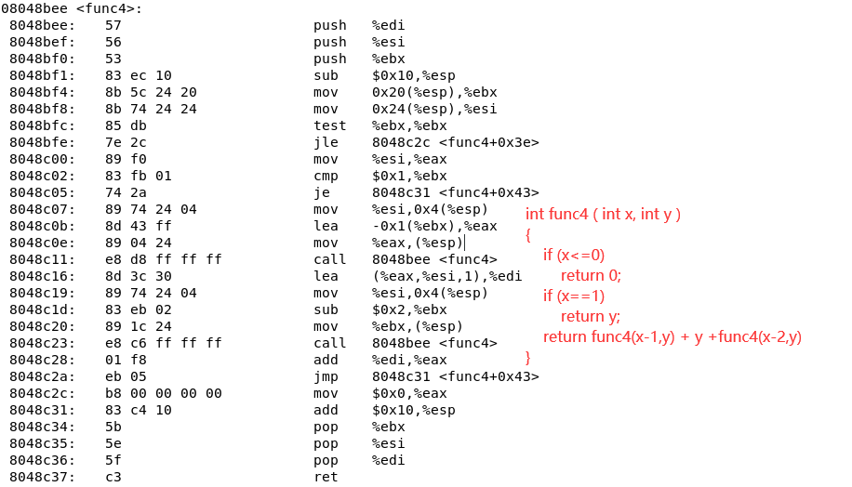
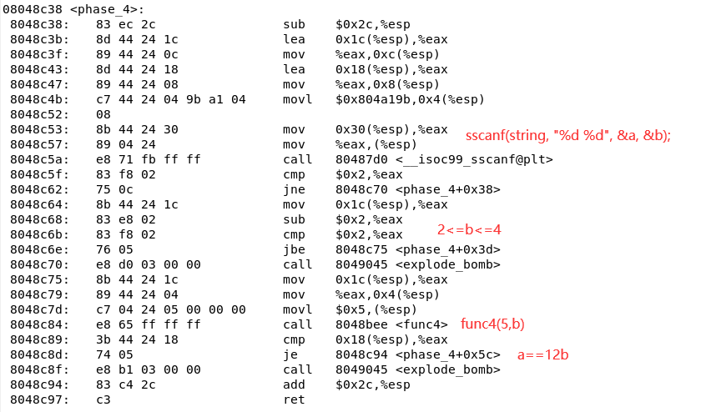

- 数组、指针机器级程序
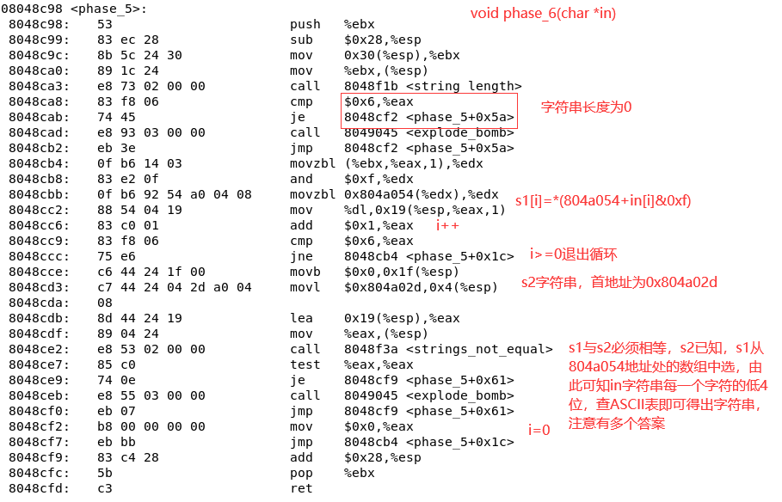
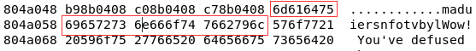
6F为第10个（A），69为第4个，6C为第15个（F），65为第5个，72为第6个，73为第7个，所以输入的字符串低4位分别为A 4 F 5 6 7，从ASCII表中找到低4位为上述值的字符串即可（J4O567），注意会有多个答案。
- 链表机器级程序
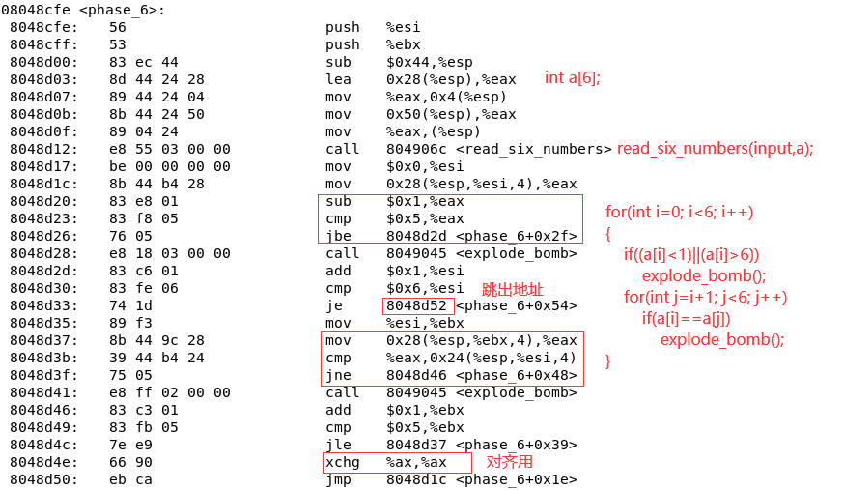
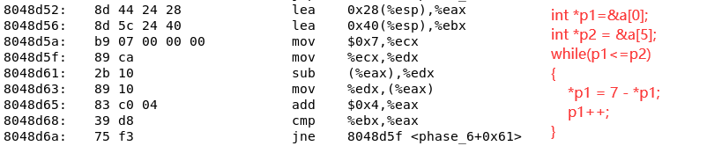
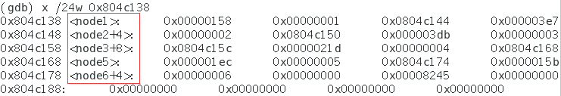
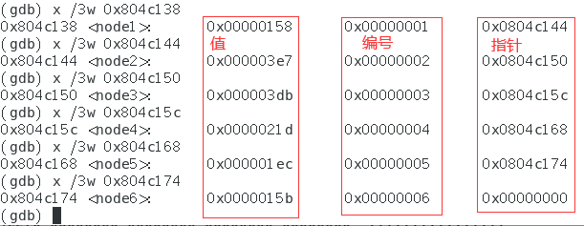
typedef struct nodeStruct
{
int value;
int index;
struct nodeStruct *next;
} listNode;
listNode node6 = {0x15B, 6, NULL};
listNode node5 = {0x1ec, 5, &node6};
listNode node4 = {0x21d, 4, &node5};
listNode node3 = {0x3db, 3, &node4};
listNode node2 = {0x3e7, 2, &node3};
listNode node1 = {0x158, 1, &node2};
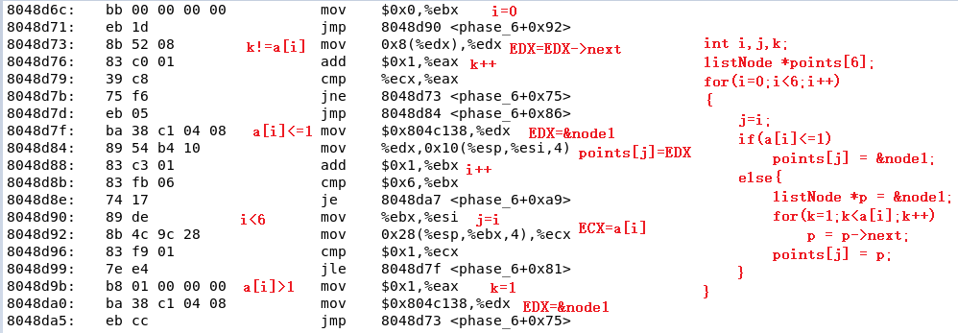
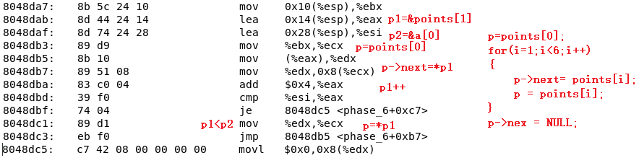
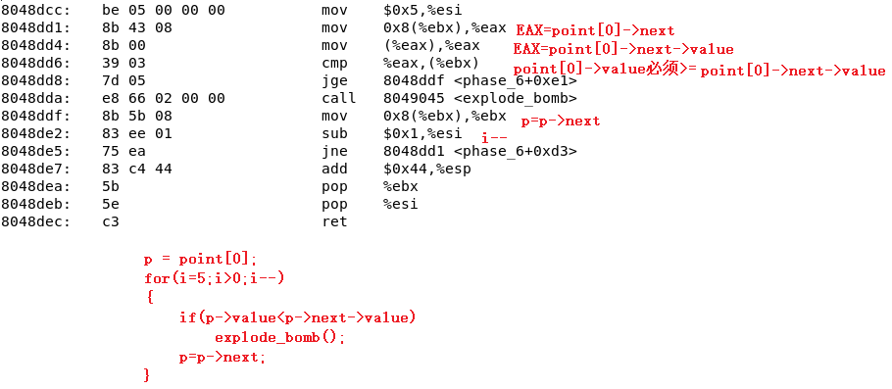
按value从大到小排列是node2 3 4 5 6 7，由于之前有减7操作，实际为5 4 3 2 1 6
- 二叉树机器级程序
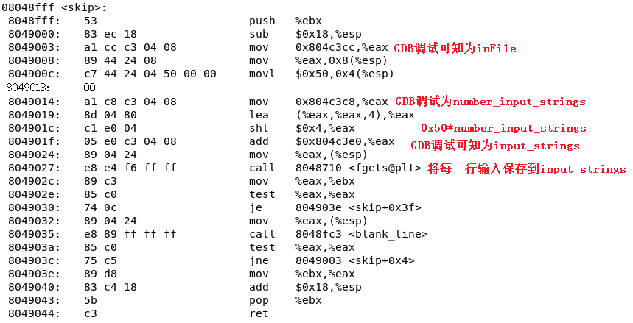
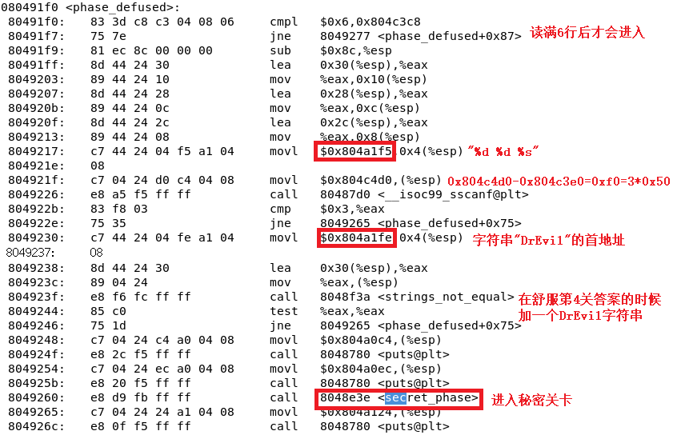
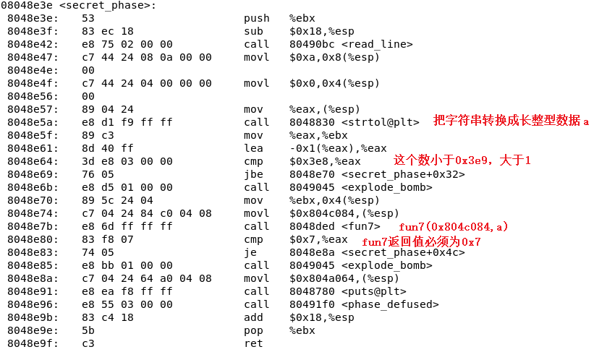
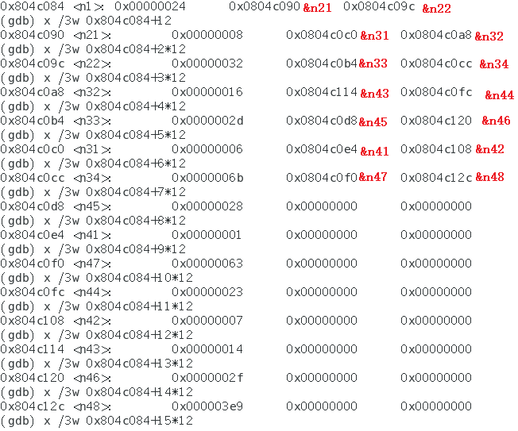
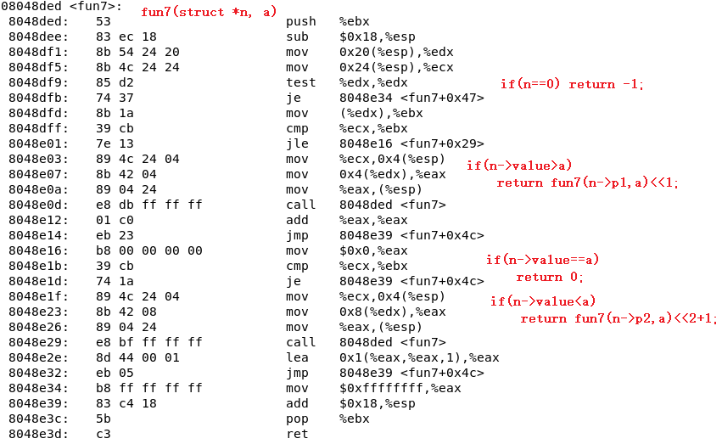
7=((0<<1+1)<<1+1)<<1+1，易知a=0x3e9=1001

